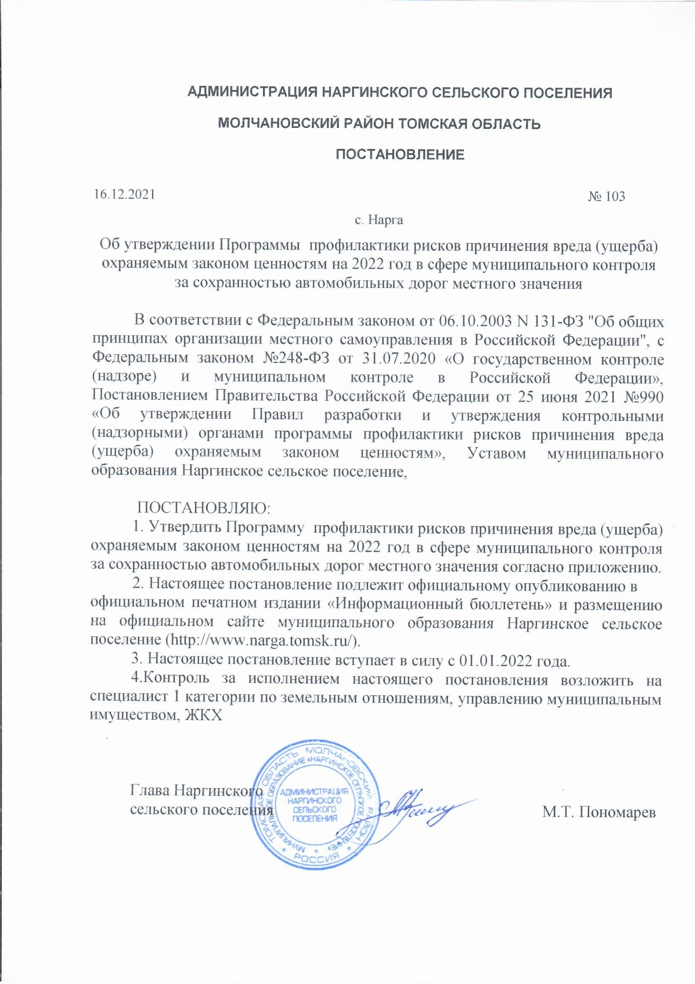

Приложение

К постановлению Администраци

Наргинского сельского поселения

от 16.12.2021 № 103

# Программа профилактики рисков причинения вреда (ущерба) охраняемым законом ценностям на 2022 год в сфере муниципального контроля за сохранностью автомобильных дорог местного значения

Настоящая Программа профилактики рисков причинения вреда (ущерба) охраняемым законом ценностям на 2022 год в сфере муниципального контроля за сохранностью автомобильных дорог местного значения в границах населенных пунктов муниципального образования Наргинское сельское поселение(далее – Программа) разработана в целях стимулирования добросовестного соблюдения обязательных требований юридическими лицами, индивидуальными предпринимателями и гражданами, устранения условий, причин и факторов, способных привести к нарушениям обязательных требований и (или) причинению вреда (ущерба) охраняемым законом ценностям, создания условий для доведения обязательных требований до контролируемых лиц, повышение информированности о способах их соблюдения.

**1. Анализ текущего состояния осуществления муниципального контроля** за сохранностью автомобильных дорог местного значения**, описание текущего развития профилактической деятельности контрольного органа, характеристика проблем, на решение которых направлена Программа**

1.1. Вид муниципального контроля: муниципальный контроль за сохранностью автомобильных дорог местного значения.

1.2. Предметом муниципального контроля за сохранностью автомобильных дорог местного значения на территории муниципального образования Наргинское сельское поселение являются соблюдение юридическими лицами, индивидуальными предпринимателями, гражданами (далее – контролируемые лица) обязательных требований законодательства об автомобильных дорогах местного значения, за нарушение которых законодательством предусмотрена административная ответственность.

На территории муниципального образования Наргинское сельское поселение муниципальный контроль за сохранностью автомобильных дорог местного значения осуществляется в соответствии с требованиями установленными Федеральным законом от 8 ноября 2007 г. N 257-ФЗ "Об автомобильных дорогах и о дорожной деятельности в Российской Федерации и о внесении изменений в отдельные законодательные акты Российской Федерации", Федеральным законом №248-ФЗ от 31.07.2020 «О государственном контроле (надзоре) и муниципальном контроле в Российской Федерации», решением Совета Наргинского сельского поселения от 30.09.2021 № 13 «Об утверждении Положения по осуществлению муниципального контроля за сохранностью автомобильных дорог местного значения в границах населенных пунков муниципального образования «Наргинское сельское поселение».

Администрацией Наргинского сельского поселения за 2021 год муниципальный контроль за сохранностью автомобильных дорог местного значения не проводился.

**2. Цели и задачи реализации Программы**

2.1. Целями профилактической работы являются:

1) стимулирование добросовестного соблюдения обязательных требований всеми контролируемыми лицами;

2) устранение условий, причин и факторов, способных привести к нарушениям обязательных требований и (или) причинению вреда (ущерба) охраняемым законом ценностям;

3) создание условий для доведения обязательных требований до контролируемых лиц, повышение информированности о способах их соблюдения;

4) предупреждение нарушений контролируемыми лицами обязательных требований, включая устранение причин, факторов и условий, способствующих возможному нарушению обязательных требований;

5) снижение административной нагрузки на контролируемых лиц;

6) снижение размера ущерба, причиняемого охраняемым законом ценностям.

2.2. Задачами профилактической работы являются:

1) укрепление системы профилактики нарушений обязательных требований;

2) выявление причин, факторов и условий, способствующих нарушениям обязательных требований, разработка мероприятий, направленных на устранение нарушений обязательных требований;

3) повышение правосознания и правовой культуры юридических лиц, индивидуальных предпринимателей и граждан в сфере земельных правоотношений.

**3. Перечень профилактических мероприятий, сроки (периодичность) их проведения**

|  |  |  |  |
| --- | --- | --- | --- |
| **№ п/п** | **Наименование**  **Мероприятия** | **Срок реализации мероприятия** | **Ответственное должностное лицо** |
| 1 | Информирование  Информирование осуществляется Администрацией Наргинского сельского поселения посредством размещения соответствующих сведений на официальном сайте Администрации Наргинского сельского поселения | Постоянно | специалист 1 категории по земельным отношениям, управлению муниципальным имуществом, ЖКХ |
| 2 | Обобщение правоприменительной практики  Обобщение правоприменительной практики осуществляется Администрацией Наргинского сельского поселения посредством сбора и анализа данных о проведенных контрольных мероприятиях и их результатах.  По итогам обобщения правоприменительной практики специалист 1 категории по земельным отношениям, управлению муниципальным имуществом, ЖКХ готовит доклад, содержащий результаты обобщения правоприменительной практики по осуществлению муниципального контроля за сохранностью автомобильных дорог местного значения, который утверждается Главой Наргинского сельского поселения | В срок до 1 июля года, следующего за отчетным годом, размещается на официальном сайте Администрации Наргинского сельского поселения | специалист 1 категории по земельным отношениям, управлению муниципальным имуществом, ЖКХ |
| 3 | Объявление предостережения  Предостережение о недопустимости нарушения обязательных требований объявляется контролируемому лицу в случае наличия у Администрации Наргинского сельского поселения сведений о готовящихся нарушениях обязательных требований и (или) в случае отсутствия подтверждения данных о том, что нарушение обязательных требований причинило вред (ущерб) охраняемым законом ценностям либо создало угрозу причинения вреда (ущерба) охраняемым законом ценностям | По мере появления оснований, предусмотренных законодательством | Ведущий специалист (по ЖКХ, ГО и ЧС, дорожной деятельности) специалист 1 категории по земельным отношениям, управлению муниципальным имуществом, ЖКХ |
| 4 | Консультирование.  Консультирование осуществляется в устной или письменной форме по следующим вопросам:  1) организация и осуществление муниципального контроля за сохранностью автомобильных дорог местного значения;  2) порядок осуществления контрольных мероприятий,  3) порядок обжалования действий (бездействия) должностных лиц Администрации Наргинского сельского поселения в части осуществления муниципального контроля за сохранностью автомобильных дорог местного значения;  4) получение информации о нормативных правовых актах (их отдельных положениях), содержащих обязательные требования, оценка соблюдения которых осуществляется департаментом недвижимости в рамках муниципального контроля за сохранностью автомобильных дорог местного значения | Постоянно с учетом особенностей организации личного приема граждан в департаменте недвижимости | специалист 1 категории по земельным отношениям, управлению муниципальным имуществом, ЖКХ |

**4. Показатели результативности и эффективности Программы**

|  |  |  |
| --- | --- | --- |
| **№**  **п/п** | **Наименование показателя** | **Величина** |
| 11. | Полнота информации, размещенной на официальном сайте контрольного органа в сети «Интернет» в соответствии с частью 3 статьи 46 Федерального закона от 31 июля 2021 г. № 248-ФЗ «О государственном контроле (надзоре) и муниципальном контроле в Российской Федерации» | 100% |
| 22. | Утверждение Главой Наргинского сельского поселения доклада, содержащего результаты обобщения правоприменительной практики по осуществлению муниципального контроля за сохранностью автомобильных дорог местного значения, его опубликование | Исполнено / Не исполнено |
| 3.3. | Доля выданных предостережений по результатам рассмотрения обращений с подтвердившимися сведениями о готовящихся нарушениях обязательных требований или признаках нарушений обязательных требований и в случае отсутствия подтвержденных данных о том, что нарушение обязательных требований причинило вред (ущерб) охраняемым законом ценностям либо создало угрозу причинения вреда (ущерба) охраняемым законом ценностям (%) | 20% и более |
| 4.4. | Доля граждан удовлетворённых консультированием в общем количестве граждан обратившихся за консультированием | 100% |